**STEVEN GYASI**

**TI-23-KA**

**232310025**

1. **LATIHAN 2**

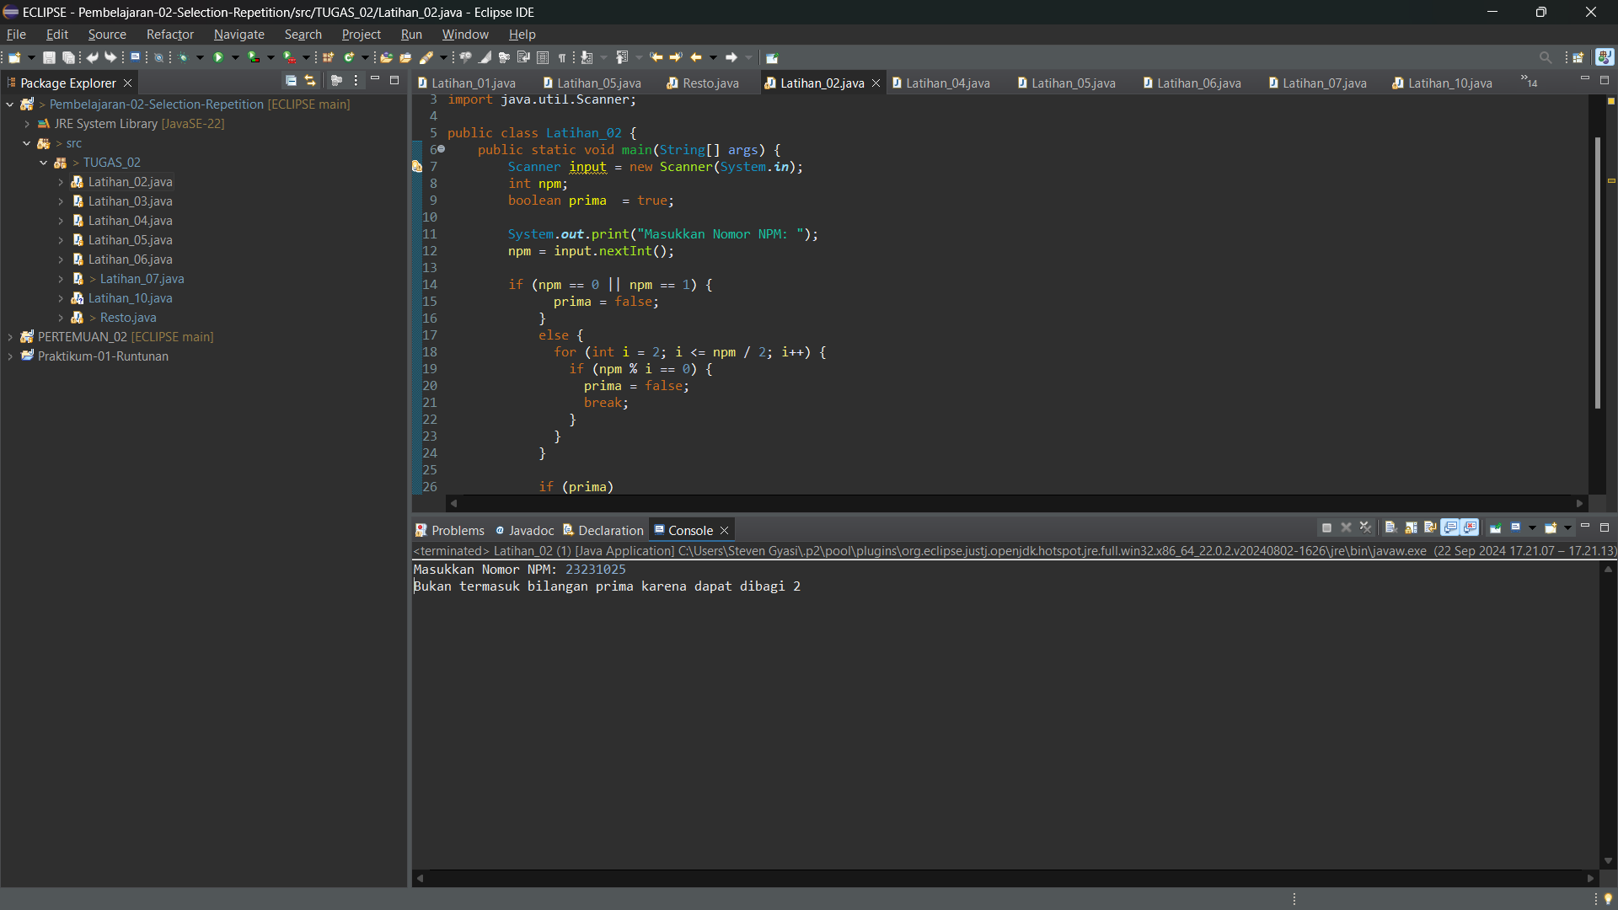

1. **LATIHAN 3**

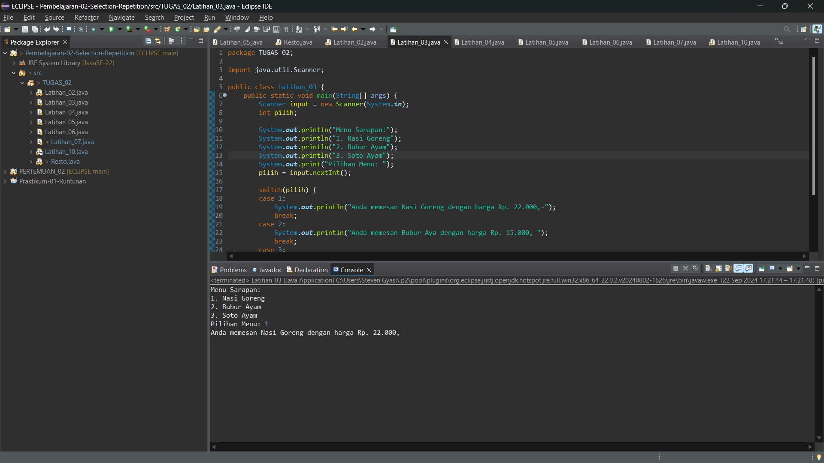

1. **LATIHAN 4**

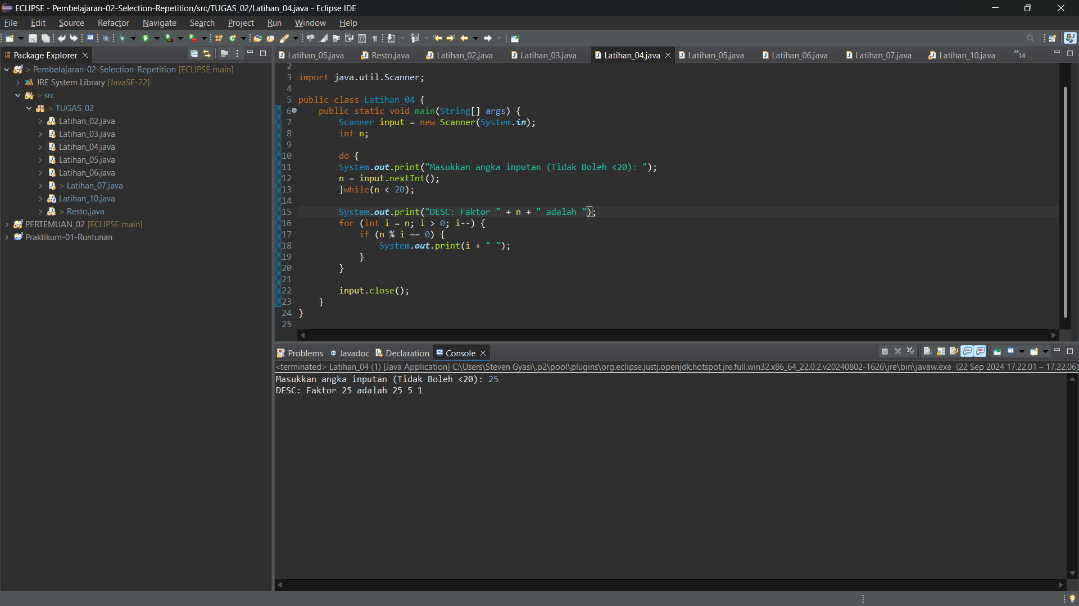

1. **LATIHAN 5**

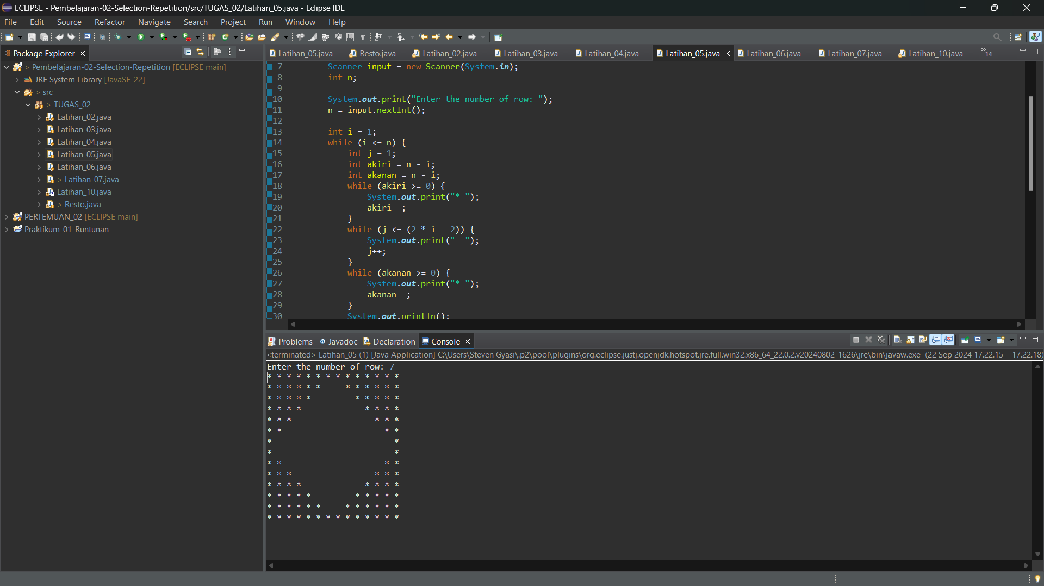

1. **LATIHAN 6**

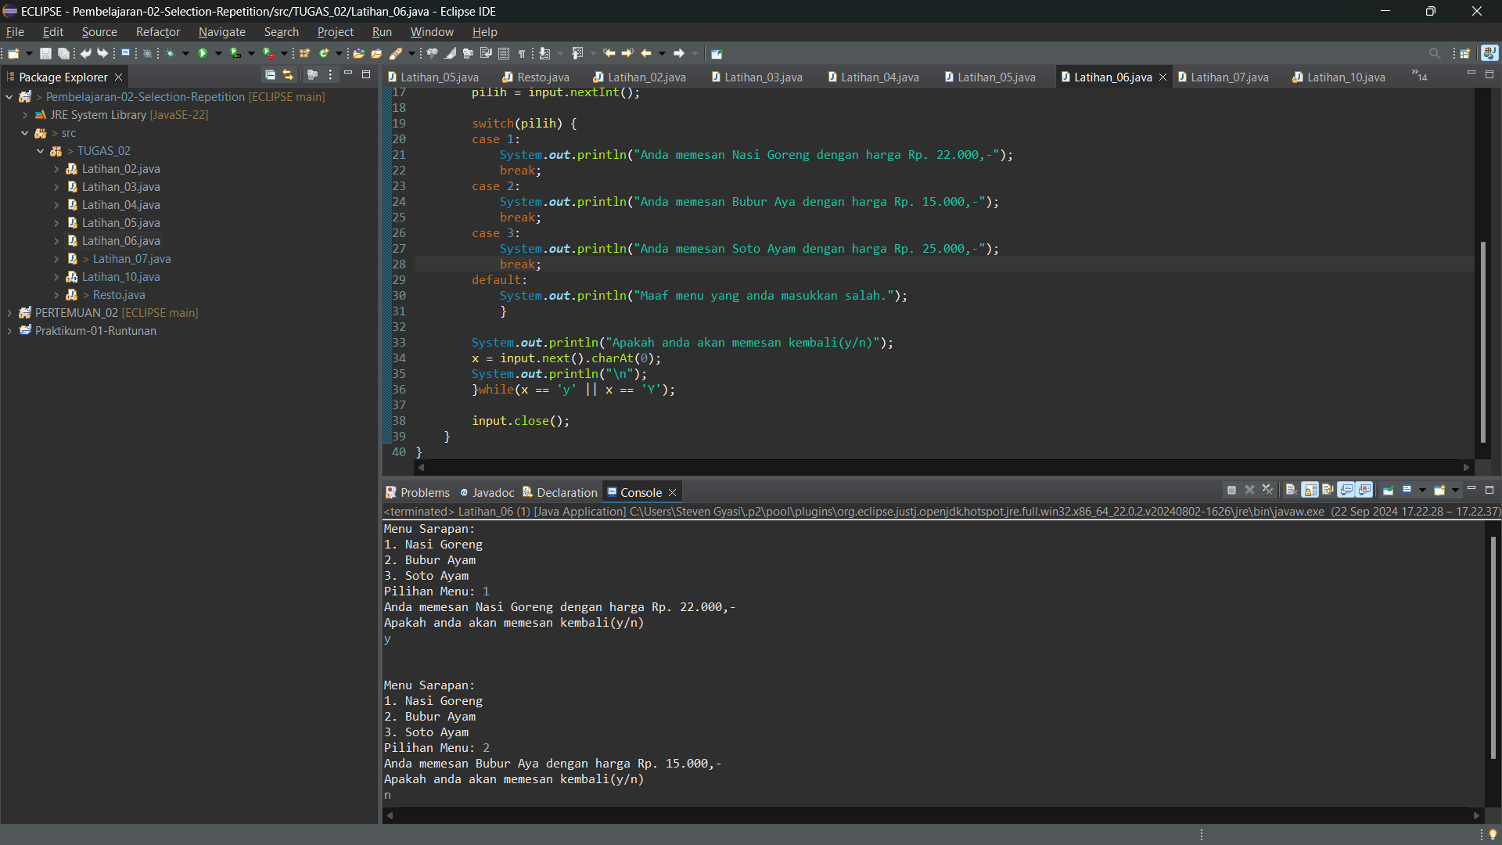

1. **LATIHAN 7**

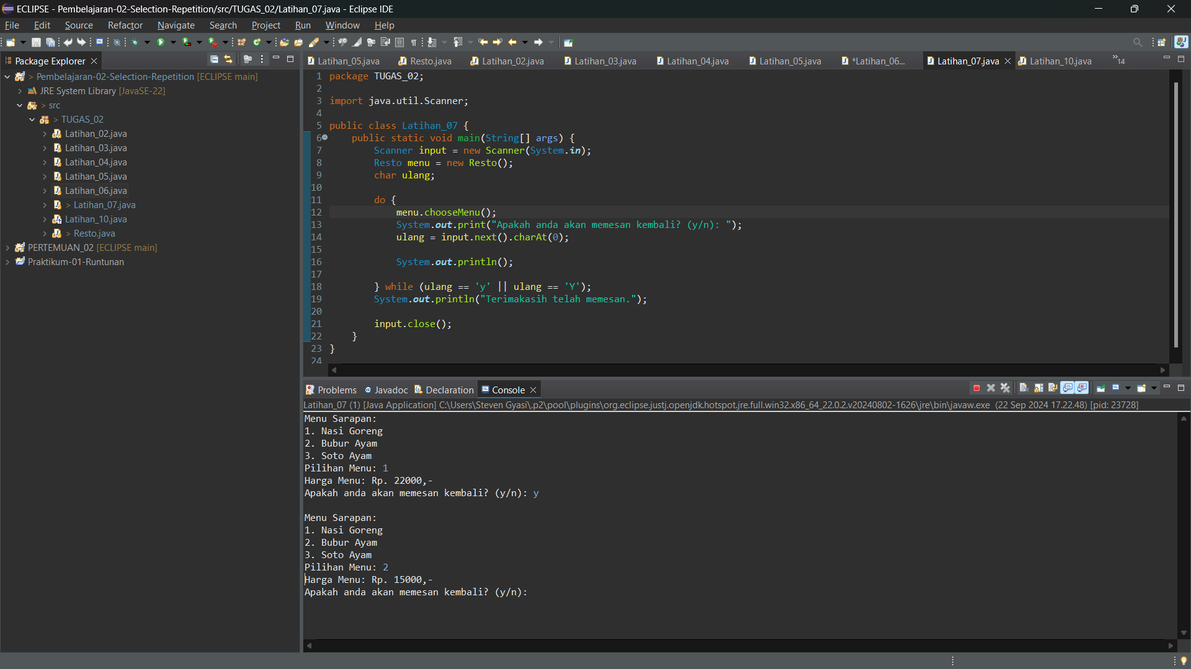

1. **LATIHAN 10**

